ANEXA nr. 5E: Conţinutul-cadru al memoriului de prezentare
(- ANEXA nr. 5.E la procedură)

I.Denumirea proiectului:

„MODERNIZARE TROTUARE AFERENTE DRUMURILOR NAŢIONALE ȘI JUDEŢENE DIN COMUNA CIOCÂRLIA, JUDEŢUL CONSTANŢA”

II.Titular:

- numele: UAT COMUNA CIOCARLIA
- adresa poştală: Strada: 1 Decembrie, nr. 54, Judet: Constanta
- numărul de telefon, de fax şi adresa de e-mail, adresa paginii de internet:
Telefon/Fax: 0241.875.555
E-mail: primariaciocirlia@yahoo.com, primarieprimariaciocirlia.ro
- numele persoanelor de contact: Primar Șerbu Ionuț
- reprezentant legal: Primar Șerbu Ionuț
- responsabil pentru protecţia mediului: Primar Șerbu Ionuț

III.Descrierea caracteristicilor fizice ale întregului proiect:

- Rezumat al proiectului;
Suprafata de studiu aferenta proiectului este de: 26.800mp, din care:
- Intravilan Ciocarlia – 6.382mp
- Extravilan Ciocarlia – 10.511mp
- Intravilan Ciocarlia de Sus – 9.907mp
Traseul pistelor de biciclete in extravilan se amplaseaza la marginea zonei de siguranta a drumului national, care in conformitate cu OG 43 este de 1,50 m de la marginea exterioară a șanțurilor, pentru drumurile situate la nivelul terenului si 2,00 m de la piciorul taluzului, pentru drumurile în rambleu.
Traseul propus al pistelor de biciclete se desfășoară in lungul drumului național DN3 conectând localitatea Ciocârlia si localitatea Ciocârlia de Sus. Pe raza localității Ciocârlia de Sus traseul pistelor se continua si in lungul drumului județean DJ381.
Traseul principal al pistelor de biciclete este reprezentat de legătura dintre cele doua localități: Ciocârlia si Ciocârlia de Sus ce se realizează in lungul drumului național DN3. Traseul secundar al pistelor este reprezentat de pistele de biciclete in lungul drumului județean DJ381 pe raza localității Ciocârlia de Sus.

- justificarea necesităţii proiectului;

In prezent, traficul pietonal si traficul de biciclete se desfasoara pe trotuare acolo unde ele exista si pe partea carosabile pe restul sectoarelor. Trotuarele existente nu au continuitate intre obiectivele de interes local si nu sunt amenajate corespunzator.
Prin prezenta investitie se propune creearea unei noi infrastructuri de transport destinate traficului pietonal si pentru biciclete ce are drept scop deservirea necesitatilor de transport local intre destinatiile identificate.
Lucrarile propuse a se executa pe strazile din comuna Ciocarlia, vor conduce la imbunatatirea conditiilor de circulatie si a fluentei traficului si vor influienta benefic zona atat din punct de vedere ambient cat si din punct de vedere socio-economic:
- imbunatatirea conditiilor de viata ale locuitorilor in spatiul rural
- dezvoltarea conexiunilor de infrastructura rutiera prin creearea unor noi artere de transport
- Sprijinirea si revigoararea activitatilor economice, sociale si turistice prin dezvoltarea unei infrastructuri corespunzatoare
- Incadrarea obiectivului in strategia de dezvoltare a localitatilor rurale
Proiectul propus contribuie la atingerea acestui obiectiv prin sporirea conectivitatii locale, cresterea calitatii infrastructurii publice si prin acestea la cresterea standardului de viață.
Obiectivele ale acestui proiect, care vin in rezolvarea necesităților identificare sunt:
- reducerea emisiilor de echivalent CO2 (gazelor cu efect de seră)
- creșterea numărului de bicicliști prin crearea de piste de biciclete (coridor ciclistic)
- amenajari pentru îmbunătățirea siguranței rutiere

În concluzie, este necesară și oportună promovarea acestei investiţii care are drept obiectiv realizarea unei comune moderne, cu aspect placut si confortabil in care cetatenii sa beneficieze de conditii civilizate, moderne si sigure de transport auto si pietonal.
Pe termen mediu si lung, realizarea obiectivului de investiții va avea un impact major in dezvoltarea economico-sociala a comunei, prin sporirea gradului de atractivitate pentru potentialii investitori, cresterea sigurantei circulatiei in raport cu situatia existenta, reducerea costurilor in sectorul de activitate locala si cresterea competitivitatii si dezvoltarea comunei din punct de vedere urbanistic si al infrastructurii rutiere.

- valoarea investiţiei;
 |  | Valoare (fără TVA) | TVA | Valoare (inclusiv TVA)
TOTAL GENERAL |  | 9.615.683,46 | 1.809.208,88 | 11.424.892,34
C+M |  | 8.457.404,30 | 1.606.906,82 | 10.064.311,12

- perioada de implementare propusă;
De la obtinerea Certificatului de Urbanism pana la receptia finala.

- planşe reprezentând limitele amplasamentului proiectului, inclusiv orice suprafaţă de teren solicitată pentru a fi folosită temporar (planuri de situaţie şi amplasamente);
Se vor anexa prezentei.

- o descriere a caracteristicilor fizice ale întregului proiect, formele fizice ale proiectului (planuri, clădiri, alte structuri, materiale de construcţie şi altele).

Traseul drumului in plan
Caracteristicile geometrice ale traseului in plan ofera conditii pentru realizarea lucrarilor de construire a trotuarelor si pistelor de biciclete prin reconfigurarea spatiilor ce incadreaza platforma drumului pana la limita de proprietate. Proiectarea acestora s-a realizat tinand cont de conditiile cerute prin Caietul de sarcini si cu respectarea prevederilor STAS 10144 si STAS 863-85.

Profilul in lung al drumului
In general profilul longitudinal al drumurilor existente nu pune probleme deosebite, permitind proiectarea Iiniei rosii a trotuarelor si pistelor de biciclete astfel incat sa fie urmarita niveleta existenta, cu asigruarea acceselor la proprietati.

Elementele drumului in profil transversal
Prin proiect se prevede realizarea de trasee de bicicleta bidirectionale si trotuare amplasate la min.1,5m de partea carosabila a drumului. Traseele pistelor de bicicleta sunt delimitate de trotuare si spatiile verzi cu borduri de incadrare.
Latimea proiectata pentru trouare este de 1,5m si a pistelor de biciclete este de 2,0m.
Pe sectoarele de trasu in a afara localitatii pistele de de biciclete se amplaseaza la limita zonei de siguranta a drumului.

Structurile rutiere
Solutia pentru realizarea structurii rutiere a trotuarelor si pistelor de biciclete este urmatoarea:
- 3cm strat de uzura din beton asfaltic BA8 conform AND 605 (BA8 rul 50/70 conform SR EN 13108)
- 10cm strat de baza din beton de ciment C25/30 prevazut cu rosturi de contractie / dilatatie
- 10cm fundatie existenta din agregate naturale

Scurgerea apelor; santuri si rigole; podete
Zona drumului, incluzand lucrarile de terasamente si celelalte constructii rutiere, este expusa actiunii permanente a apei. Umezirea terasamentelor, infiltrarea si acumularea apei in corpul drumului, provoaca scaderea capacitatii portante si degradarea, inevitabila, in timp, a structurii rutiere.
Apa care actioneaza asupra terasamentelor si a celorlaltor constructii rutiere provine din precipitatiile atmosferice, prin apele siroite pe suprafata carosabila, acostamente si taluzuri.
Pentru imbunatatirea scurgerii apelor si evitarea stagnarii acestora in vecinatatea corpului drumului este necesar studiul amanuntit in proiect a pantelor de scurgere si prevederea unor santuri sau a unor rigole pereate, care avand un coeficient de scurgere mai bun, sa poata asigura indepartarea apelor si la declivitati mai mici.

IV.Descrierea lucrărilor de demolare necesare:

- planul de execuţie a lucrărilor de demolare, de refacere şi folosire ulterioară a terenului;
Nu este cazul.

- descrierea lucrărilor de refacere a amplasamentului;
Nu este cazul.

- căi noi de acces sau schimbări ale celor existente, după caz;
Nu este cazul.

- metode folosite în demolare;
Demolarea si demontarea se va face atat manual cat si mecanic cu utilaje speciale.

- detalii privind alternativele care au fost luate în considerare;
Nu este cazul.

- alte activităţi care pot apărea ca urmare a demolării (de exemplu, eliminarea deşeurilor).
Nu este cazul.

V.Descrierea amplasării proiectului:

- distanţa faţă de graniţe pentru proiectele care cad sub incidenţa Convenţiei privind evaluarea impactului asupra mediului în context transfrontieră, adoptată la Espoo la 25 februarie 1991, ratificată prin Legea nr. 22/2001, cu completările ulterioare;
Proiectul nu cade sub incidenţa Convenţiei privind evaluarea impactului asupra mediului în context transfrontieră, adoptată la Espo la 25 februarie 1991, ratificată prin Legea nr 22/2001.
Pentru proiectul studiat, granița proximală este cea de sud, cu Bulgaria, situată la peste 39,63 km în linie dreaptă.
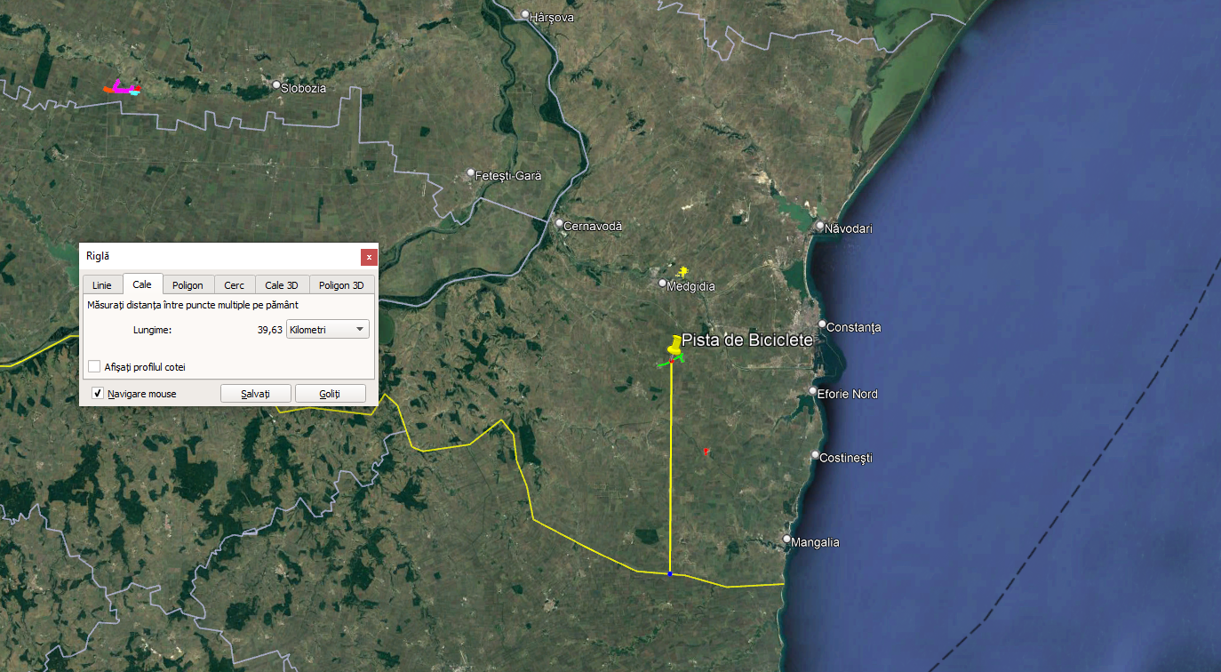

Distanța față de granița proximală a zonei proiectului studiat (granița de sud cu Bulgaria).

- localizarea amplasamentului în raport cu patrimoniul cultural potrivit Listei monumentelor istorice, actualizată, aprobată prin Ordinul ministrului culturii şi cultelor nr. 2.314/2004, cu modificările ulterioare, şi Repertoriului arheologic naţional prevăzut de Ordonanţa Guvernului nr. 43/2000 privind protecţia patrimoniului arheologic şi declararea unor situri arheologice ca zone de interes naţional, republicată, cu modificările şi completările ulterioare;
In zona unde se vor executa lucrările nu sunt monumente istorice si de arhitectură sau situri arheologice sau zone de interes public/national, de aceea nu este necesar a se lua măsuri deosebite de protectie a acestor factori.

- hărţi, fotografii ale amplasamentului care pot oferi informaţii privind caracteristicile fizice ale mediului, atât naturale, cât şi artificiale, şi alte informaţii privind:

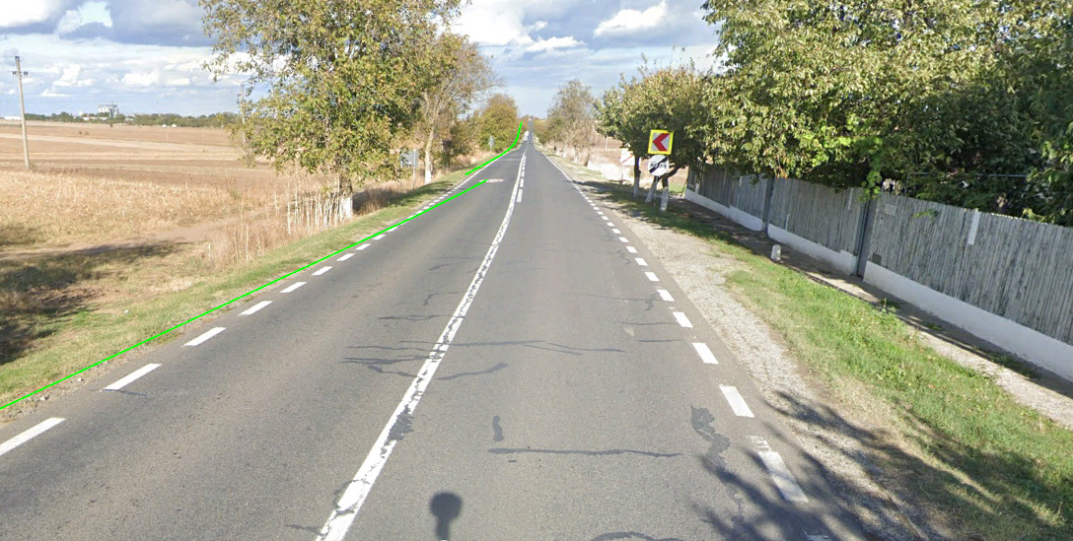
DN3

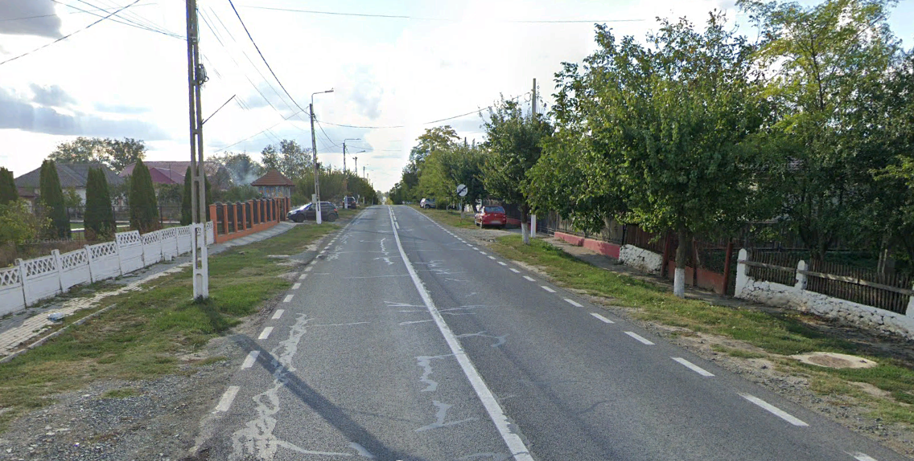
DN3

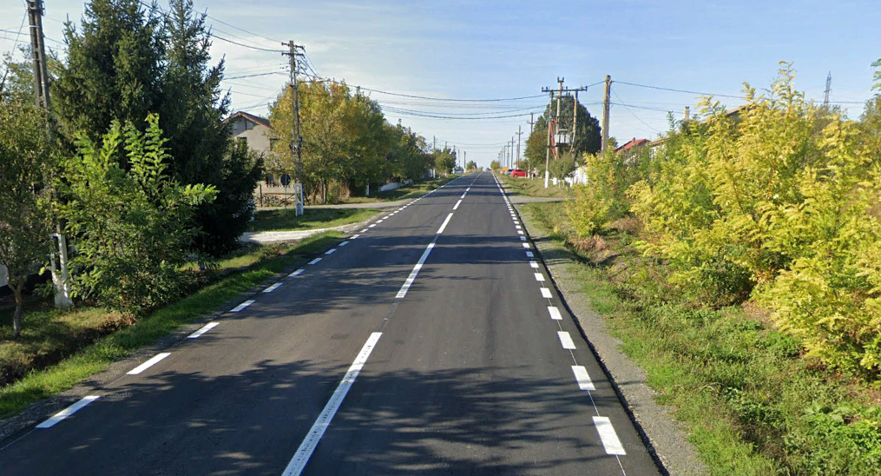DJ381

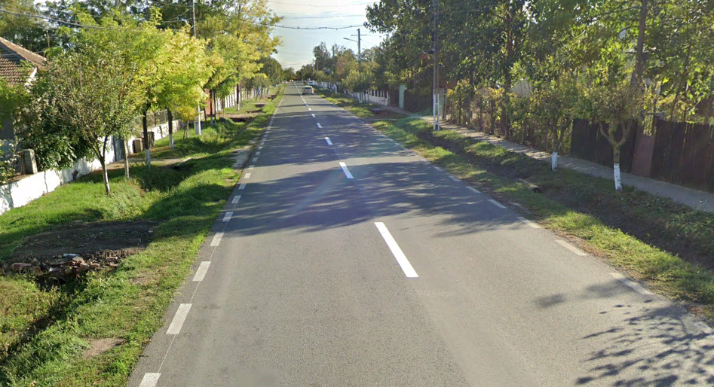
DJ308

- folosinţele actuale şi planificate ale terenului atât pe amplasament, cât şi pe zone adiacente acestuia;
Folosința actuală a terenului este de drum național, drum județean.

- politici de zonare şi de folosire a terenului;
Se folosesc drumurile existente. Gradul de ocupare şi folosire a drumurilor în timpul execuţiei modernizării se va realiza respectându-se condiţiile impuse de administratorul drumului, precum şi de Poliţia locală.

- arealele sensibile;
Nu este cazul.

- coordonatele geografice ale amplasamentului proiectului, care vor fi prezentate sub formă de vector în format digital cu referinţă geografică, în sistem de proiecţie naţională Stereo 1970;
Coordonatele STEREO 70 ale amplasamentului se vor anexa prezentei documentații.
- detalii privind orice variantă de amplasament care a fost luată în considerare.
Nu este cazul.

VI.Descrierea tuturor efectelor semnificative posibile asupra mediului ale proiectului, în limita informaţiilor disponibile:
(A)Surse de poluanţi şi instalaţii pentru reţinerea, evacuarea şi dispersia poluanţilor în mediu:
a) protecţia calităţii apelor:

Apele de suprafaţă sau subterane ar putea fi poluate de scurgerile accidentale de produse petroliere din rezervoarele camioanelor sau a utilajelor terasiere ce vor fi folosite la execuţia drumurilor. În acest sens, echipele de lucru vor avea în dotare truse de intervenţie rapidă ce conţin materiale tip spillsorb şi care, împrăştiate repede peste petele de ulei sau benzină reduc considerabil riscul poluării apelor de suprafaţă sau subterane.
b) protecţia aerului:
Principalele surse de poluare a aerului sunt pulberile sedimentabile şi praful rezultate din activităţile de construcţii (demolări, decopertări şi lucrări de terasamente) cât şi din activităţile de transport a deşeurilor nerecuperabile.
Pentru a evita degajarea prafului în cursul realizării acestor lucrări, se va stropi cu jet de apă sub presiune praful degajat în timpul lucrărilor de terasamente şi construcţie.
Pentru combaterea prafului, a depunerilor atmosferice şi a particulelor de cauciuc, rezultate din uzura pneurilor şi a noxelor rezultate din funcţionarea motoarelor se va stropi suprafaţa carosabilă cu o emulsie de bitum diluat cu apă în proporţie de 1/10, 0,3 l/m².
Reducerea gradului de poluare din noxele degajate de autovehicule, se realizează prin asigurarea fluenţei circulaţiei, astfel încât noxele să nu depăşească: 0,5% CO₂; 1,0 CH₄ şi 0,3% CO. De asemenea, la lucrările de terasamente şi construcţie se va încerca utilizarea numai de autocamioane şi utilaje terasiere noi, dotate cu motoare ce îndeplinesc normele de protecţie a atmosferei aflate în vigoare (Euro III).
De asemenea, pentru reducerea poluării atmosferice cu substanţe provenite din deşeurile de construcţie prăfoase, autocamioanele care vor transporta deşeuri de şantier vor fi acoperite cu prelată de protecţie.
c) protecţia împotriva zgomotului şi vibraţiilor:
Sursele de zgomot şi vibraţii în perioada execuţiei sunt cele provenite de la instalaţii, utilaje, scule şi unelte utilizate în construcţii. Pe perioada lucrărilor de construcţie se prevede asigurarea atenuării zgomotelor şi vibraţiilor exterioare SR EN ISO 717-1:2000/A1:2007. De aceea, în contractul cu executantul se va prevedea executarea majorităţii lucrărilor pe timpul zilei.
De asemenea, prin refacerea cadrului ambiental prin menţinerea şi refacerea (daca este cazul) perdelei naturale de arbori, se va asigura protecţia împotriva zgomotului, vibraţiilor şi a pulberilor sedimentabile rezultate din trafic.
d) protecţia împotriva radiaţiilor:
Privitor la aceste riscuri, la nivelul amplasamentului studiat, în niciuna din fazele de construire și/sau funcționare nu au fost identificate elemente care să comporte un risc de mediu și care se impun astfel a fi analizate.

e) protecţia solului şi a subsolului:
Sursele de poluare a solului, în perioada lucrărilor de execuţie le reprezintă depozitarea necorespunzătoare a deşeurilor solide provenite din activitatea de şantier (demolări, decopertări şi lucrări de terasamente), cât şi scurgerile de uleiuri şi carburanţi de la utilaje şi mijloace auto, ce se infiltrează şi în sol şi subsol.
Deşeurile solide provenite din activitatea de construcţii se vor depozita pe platforma punctului gospodăresc, ce deserveşte şantierul. Acesta va fi dotat cu platforme de depozitare a materialelor granulare dar şi a pământului ce rezultă din excavări.
Autocamioanele vor fi curăţite înainte de ieşirea din zonele de încărcare/descărcare. Şantierul va fi curăţat la sfârşitul fiecărei zilei de lucru.
Pentru eliminarea poluării accidentale a solului şi subsolului cu uleiuri şi carburanţi, executantul lucrărilor va trebui să deţină un parc auto cu revizia tehnică la zi.
Întreţinerea utilajelor şi vehiculelor folosite în activitatea de construcţie şi întreţinerea drumurilor se efectuează doar în locuri special amenajate, pentru a se evita contaminarea mediului.
f) protecţia ecosistemelor terestre şi acvatice:
-Identificarea arealelor sensibile ce pot fi afectate de proiect
Dată fiind desemnarea terenurilor ca perimetre de protecţie a naturii, se va insista pe aplicarea măsurilor de diminuare a riscurilor potențial a fi generate.

-Lucrările, dotările şi măsurile pentru protecţia biodiversităţii, monumentelor naturii şi ariilor protejate;
Măsurile de reabilitare/reconstrucţie ecologică ce se vor suprapune măsurilor de integrare în peisaj vor duce la o diminuare a impactului presupus de implementarea proiectului dar şi la refacerea unor factori de mediu, ce poartă mărturia unui impact anterior.
In consecinţă considerăm că efectul acestui proiect asupra piesajului va fi unul minim.
Dată fiind lipsa unui impact potenţial asupra elementelor criteriu ce au stat la baza desemnării sitului (așa cum rezultă din secțiunile de mai jos), nu se impune asumarea unor măsuri compensatorii.
Prin obiectivele sale proiectul propus necesită monitorizarea mediului, pentru a nu apărea fenomene de eroziune sau poluare accidentală cu combustibili sau uleiuri ca urmare a nerespectării măsurilor prevăzute, cât şi în perioada de funcţionare pentru a se identifica eventualele efecte negative induse mediului.

g) protecţia aşezărilor umane şi a altor obiective de interes public:
Se va analiza efectul proiectului în privinţa creării de noi locuri de muncă, atât în perioada de execuţie cât şi ulterior în exploatare – întreţinere.
Pe baza datelor statistice se va prezenta evoluţia demografică a zonei şi perspectivele pentru următorii ani. Cunoaşterea densităţii populaţiei totale (loc/km2) permite evaluarea ulterioară a efectelor sociale şi economice produse de lucrarea propusă. Este indicat ca structura populaţiei să fie prezentată pe clase de vârstă şi sex. De la autorităţile abilitate se vor obţine informaţii privind starea de sănătate a populaţiei, mai ales în ceea ce priveşte bolile profesionale şi cele cauzate de poluare.
Proiectul va fi analizat şi prezentat şi din punct de vedere al riscurilor ce le prezintă pentru sănătatea comunităţilor aflate atât în imediata apropiere cât şi la distanţă de drum, pe timp scurt sau o perioadă mai lungă, fie direct sau indirect. Acest aspect este corelat cu emisiile ce influenţează calitatea aerului sau a apei în detrimentul sănătăţii umane, atât în mod direct cât şi indirect, prin lanţul alimentar. De asemenea, se va evalua impactul asupra sănătăţii din cauza scurgerilor eventualei contaminări a terenurilor, a degajărilor de praf etc., a zgomotelor şi vibraţiilor rezultate din circulaţia vehiculelor.
Sectoarele de drum apartin domeniului public in intravilan. Asezarile umane sunt la o distanta de aproximativ 6 m fata de axul drumurilor.
In zona unde se vor executa lucrările nu sunt monumente istorice si de arhitectură sau situri arheologice sau zone de interes public/national, de aceea nu este necesar a se lua măsuri deosebite de protectie a acestor factori.

h) prevenirea şi gestionarea deşeurilor generate pe amplasament în timpul realizării proiectului/în timpul exploatării, inclusiv eliminarea:
Deșeurile ce vor apărea cu ocazia desfășurării lucrărilor de construcție, se clasifica în următoarele tipuri – funcție de etapele de implementare a proiectului:
- În faza de construcție
  - Deșeuri menajere
    - Provenite de la personalul care lucrează;
  - Deșeuri tehnologice
    - Provenite de la lucrările de construcție;

- În faza de operare
  - În aceasta faza nu se vor genera deșeuri în cantități semnificative. Deșeurile generate în zona vor fi colectate în coșuri de gunoi

- Deșeuri menajere rezultate din activitatea de organizare de șantier
Aceste deșeuri sunt generate de personalul care va efectua lucrările de construcție efective prevăzute prin proiect. Deșeurile menajere generate sunt clasificate, conform HG 856/2002 privind evidența gestiunii deșeurilor și pentru aprobarea listei cuprinzând deșeurile, inclusiv cele nepericuloase, cu modificările și completările ulterioare, în:
- Grupa 20- deșeuri municipale și asimilabile din comerț, industrie, instituții, inclusiv fracțiuni colectate separat:
  - 20 01 01 hârtie și carton;
  - 20 01 08 deșeuri biodegradabile;
  - 20 01 11 textile (lavete, cârpe, etc.)
  - 20 01 39 materiale plastice;
Se va prevedea încheierea unui contract cu o societate autorizata, fiind stabilit astfel ritmul de eliminare dar și alte obligații specifice pentru beneficiar. Acest lucru va cădea în seama antreprenorului. Se va menține evidenta acestor deșeuri în baza H.G. nr. 856/2002 și respectiv a H.G. nr. 621/2005 pentru gestionarea ambalajelor și a deșeurilor de ambalaje.

- Deșeuri tehnologice rezultate din organizarea de șantier
Deșeurile rezultate în urma realizării proiectului se încadrează conform HG 856/2002 în următoarele categorii:
  - deșeuri din demolări - sub forma de moloz, materiale de construcție: cod deșeu- 17 01 07
  - deșeuri metalice din demolări - cod deșeu 170405 și 170407
  - deșeuri din pământ excavat - cod deșeu 17 09 04

Cod deșeu | Tip deșeu | Cantitatea estimata | Cine/ce a generat deșeul | Mod de colectare/  evacuare | Observații
20 03 01  20 01 01 | Menajer sau asimilabil (inclusiv resturi de la prepararea hranei) | Lunar  19x0,6x30═342kg | Personalul angajat | Colectarea în containere tip pubele, eliminarea la rampa de gunoi prin intermediul firmelor specializate pe baza de contract | Se vor păstra evidențe privind cantitățile eliminate în conformitate cu prevederile H.G. nr.349/2005 privind depozitarea deșeurilor, cu modificările și completările ulterioare.
20 01 01 | Deșeu de hârtie și carton | Lunar 2 kg | Activități de birou | Colectate și valorificate | Se vor păstra evidențe cu cantitățile valorificate în conformitate cu prevederile Legii nr. 211/2011 privind regimul deșeurilor cu modificările și completările ulterioare se face conform  HG 856/2002face conform  HG 856/2002
17 04 07 | Deșeuri metalice | Lunar 5 kg | Din activitățile curente de șantier | Colectate temporar în incinta șantierului, valorificat integral. | Se vor păstra evidențe cu cantitățile valorificate în conformitate cu prevederile Legii nr. 211/2011 privind regimul deșeurilor cu modificările și completările ulterioare
13 02 | Uleiuri uzate | Lunar 5l | Schimbul de ulei la utilaje și autovehicule | Vor fi colectate în recipiente închise, etichetate, depozitate într-o incinta închisa. Predate/valorificate către punctele de colectare. | Se vor tine evidențe cu cantitățile predate spre valorificare în conformitate cu prevederile HG nr. 235/2007 privind gestionarea uleiurilor uzate.  Se vor respecta prevederile HG nr. 235/2007 privind gestionarea uleiurilor uzate.
17 09 04  17 01 01  17 01 02  17 01 03  17 05 04 | Deșeuri din demolări, inclusiv pământ excavat din amplasamente (deșeuri din construcții) | Sunt estimate în listele de cantități pe tipuri de lucrării | Lucrări de demolare/dezafectare | Din punct de vedere al potențialului contaminat, aceste deșeuri nu ridica probleme deosebite. Colectarea se va face selectiv, deșeurile valorificabile vor fi puse la dispoziția beneficiarului. | Eliminarea lor se va face la depozite de deșeuri autorizate prin intermediul unor firme specializate
17 09 04 | Deșeuri de materiale de construcție | Nu se pot estima | Materiale necorespunzător are din punct de vedere calitativ | Din punct de vedere al potențialului contaminat, aceste deșeuri nu ridica probleme deosebite. | Respectând normele și normativele în vigoare aceste deșeuri pot fi reduse substanțial.
17 02 01 | Deșeuri de lemn (altele decât traversele de lemn) | Nu se pot estima | Activități de curățare | Pot fi refolosite ca accesorii și elemente de sprijin în lucrările de construcții sau ca lemne de foc pentru populație. | Se vor valorifica integral
16 01 03 | Anvelope uzate | Lunar aproximativ  2buc. | Activități de întreținere a utilajelor și autovehiculelor | Vor fi depozitate în locuri special amenajate. | Se vor păstra evidente cu cantitățile predate în conformitate cu prevederile Legii nr. 211/2011 privind regimul deșeurilor cu modificările și completările ulterioare.  Se vor respecta prevederile HG nr. 170/2004 privind gestionarea anvelopelor uzate cu modificările și completările ulterioare

În perioada de operare, în urma curățării vehiculelor utilizate la întreținerea drumului de acces, în perioada de îngheț, pentru împrăștierea sării, pot rezulta reziduuri solide (amestec de nisip, sare și produse petroliere). Acestea vor fi gestionate corespunzător și predate către o unitate specializata.

- gospodărirea substanţelor şi preparatelor chimice periculoase:
In timpul executării lucrărilor transportul si manipularea carburantilor, lubrifiantilor, a bitumului se va face cu respectarea normelor de protectie a muncii in vigoare.
Solutia tehnică proiectată nu prevede utilizarea sau manipularea de substante toxice periculoase pe parcursul executiei sau intretinerii ulterioare a drumurilor.

(B) Utilizarea resurselor naturale, în special a solului, a terenurilor, a apei şi a biodiversităţii.
Aprovizionarea cu materiale naturale (balast, piatra sparta, nisip, etc) se va face de la cea mai apropiata balastiera din judetul Suceava reglementata conform normelor si normativelor in vigoare.
Lucrarile de terasamente se vor executa pe traseul drumurilor, inclusiv pe zonele adiacente limitrofe pentru rezolvarea sistematizarii pe verticala.
Operatia de sapatura se va executa cu buldozerul in straturi succesive pana la ajungerea cotei de fundare prevazuta in proiect, precum si manual in spatii limitate.
Pamantul in exces rezultat din sapatura se va incarca in autobasculante si se va transporta in depozit, unde se va efectua o imprastiere si nivelare.
Apa folosită la diferite procese tehnologice (curătarea suprafetelor, udarea suprafetelor s.a.) va fi apă curată conform SR EN 1008:2003 “Apă de preparare pentru beton”.

Elementele specifice de impact, enumerate pe scurt, sunt:
- ocuparea definitivă şi/sau provizorie a unor terenuri;
- traficul rutier actual şi de perspectivă medie are un grad mare de responsabilitate în ceea ce priveşte poluarea cu CO, CO₂, Pb, NO_{x}, hidrocarburi, praf, a aerului, soluţii, a apelor, zgomot şi vibraţii;
- deficienţe de organizare, monitorizare rutieră, legislaţie insuficientă, trafic nedisciplinat;
- dezmembrarea coordonării unitare a politicii privind sectorul rutier, acceptarea „de facto” a mai multor centre de decizie, o susţinere financiară cu sincope, conjuncturale;
- resurse insuficiente privind politica fondului de mediu, către o educaţie eco-rutieră mai accentuată a proiectanţilor, constructorilor, administratorilor, dar şi a utilizatorilor.
Modernizarea drumurilor va avea un impact pozitiv asupra mediului datorita reducerii emisiilor poluante (CO, CO₂, Pb, NO_{x}, hidrocarburi, praf) prin diminuarea timpului de tranzit si a consumului de carburant. De asemenea se va înregistra o reducere importanta a zgomotului şi vibraţiilor produse de vehicule.
Impactul pozitiv asupra mediului este asigurat si de lucrarile de colectare si evacuare a apelor pluviale, diminuându-se astfel fenomenele de eroziune a solului.

VII. Descrierea aspectelor de mediu susceptibile a fi afectate în mod semnificativ de proiect

- impactul asupra populaţiei, sănătăţii umane, biodiversităţii (acordând o atenţie specială speciilor şi habitatelor protejate), conservarea habitatelor naturale, a florei şi a faunei sălbatice, terenurilor, solului, folosinţelor, bunurilor materiale, calităţii şi regimului cantitativ al apei, calităţii aerului, climei (de exemplu, natura şi amploarea emisiilor de gaze cu efect de seră), zgomotelor şi vibraţiilor, peisajului şi mediului vizual, patrimoniului istoric şi cultural şi asupra interacţiunilor dintre aceste elemente. Natura impactului (adică impactul direct, indirect, secundar, cumulativ, pe termen scurt, mediu şi lung, permanent şi temporar, pozitiv şi negativ);
Scopul unei analize a stării mediului şi a evaluării impactului asupra stării iniţiale a mediului este acela de a servi la luarea deciziilor.
Prin evaluarea impactului asupra mediului (EIM) a proiectului pentru investiţia proiectului „MODERNIZARE TROTUARE AFERENTE DRUMURILOR NAŢIONALE ȘI JUDEŢENE DIN COMUNA CIOCÂRLIA, JUDEŢUL CONSTANŢA” se oferă posibilitatea de a se lua în considerare aspectele de mediu, înainte de a fi luată decizia finală privind componentele proiectului de modernizare a drumurilor comunale si satesti.
Pentru a prevedea care va fi impactul trebuie să se cunoască asupra căror factori de mediu se va acţiona sau care sunt factorii de mediu care vor fi afectaţi, atât pe perioada de execuţie, cât şi pe perioada de funcţionare a obiectivului propus a fi realizat.
Analiza stării iniţiale a mediului şi evaluarea impactului asupra mediului se realizează în conformitate cu prevederile Directivei nr.97/11/EEC din 3 martie 1997 ce amendează Directiva nr.85/337/EEC precum şi cu prevederile legislaţiei româneşti.
Pe timpul execuţiei, impactul asupra componenţilor mediului se manifestă prin:
- Scoaterea temporară din circuitul economic a unor zone cu terenuri necesare şantierului de construcţii, etc;
- Circulaţia intensă a echipamentului de construcţii în zonele de lucru pentru transportul materialelor şi a prefabricatelor, execuţia terasamentelor, turnarea betonului, etc.

- Funcţionarea staţiilor de beton, bazele echipamentului, diferite ateliere de menţinere şi de reparaţii, depozite pentru materiale şi combustibili, tabere de şantier, etc;
- Suspendarea şi devierea temporară a traficului de pe drumul modernizat;
- Creşterea poluării fonice, conţinutul de particule în suspensie (praf) şi noxe, erodarea şi degradarea terenului, în general în zonele unde funcţionează şantierele de constucţii;
Impactul lucrărilor de modernizare pe perioada de execuţie depinde în principal de mărimea lucrărilor de construcţii şi de modul în care acestea sunt conduse.
În timpul perioadei de funcţionare poluarea mediului datorată circulaţiei pe drum se reduce faţă de situaţia actuală.
Trebuie menţionat faptul că, în general, lucrările de modernizare de drumuri schimbă favorabil impactul asupra mediului.
Riscul accidentelor şi a poluării accidentale se reduce, datorită echipamentelor performante şi a sistemelor de protecţie şi avertizare.
În principiu, studiul privind evaluarea impactului asupra mediului tratează următoarele aspecte:
- soluţii de integrare cât mai firească în planurile de dezvoltare locale, regionale şi naţionale, colaborând în acest sens cu Consiliul Judeţean, Primăria locală, Agenţia de Dezvoltare Regională, Inspectoratul de Protecţia Mediului;
- propunerea de soluţii pentru ca impactul economic şi cel social, inclusiv cel asupra stării de sănătate a factorului uman să fie pozitiv;
- definirea stării iniţiale a mediului prin analize pe teren, prelevări de probe şi efectuarea cercetărilor de laborator privind aerul, solul, apa, ecosistemele (flora, fauna), terenurile agricole etc.;
- analiza legislaţiei specifice privind declararea monumentelor naturii şi siturilor arheologice, identificarea acestora pe teren; propuneri şi soluţii pentru prezervarea acestor zone;
- evaluarea impactului asupra factorilor de mediu, climei, utilizării agricole a terenurilor, precum şi din punct de vedere al inconvenientelor pe perioada construcţiei, al stresului conducătorilor auto, al încadrării în peisaj;
- evaluarea impactelor cauzate de vibraţii, zgomote în timpul nopţii;
- măsuri pentru refacerea şi conservarea ecosistemului local, precum şi alte măsuri compensatorii;
- propuneri şi soluţii pentru prevenirea eroziunii solului şi sedimentării, în scopul eliminării colmatării sistemelor de drenaj şi asigurării stabilităţii solului sub efectul curenţilor generaţi de scurgerea apelor de suprafaţă;
- măsuri pentru prevenirea accidentelor care determină poluarea apelor, aerului, solului şi subsolului, atât în timpul execuţiei, cât şi exploatării;
- adoptarea de soluţii pentru ca lucrările să se încadreze armonios în peisaj, reducând la minim sau chiar eliminând impactul vizual negativ, ţinând seama de topografia locului, traficul, existenţa vegetaţiei etc.;
- prevederea de soluţii pentru evitarea poluării surselor de alimentare cu apă, a sistemelor de drenaj şi de canalizare;
- stabilirea de măsuri pentru diminuarea poluării aerului pe durata activităţilor de construcţie cât şi ulterior, în exploatare, pe grupe de zone;
- prevederea de măsuri în cadrul organizărilor de şantier pentru ca efectele poluante să fie cât mai reduse iar în final, după dezafectare să fie refăcută situaţia iniţială a cadrului natural;
- elaborarea de soluţii pentru refacerea ecologică a zonelor afectate de deschiderea gropilor de împrumut, precum şi a amplasamentului organizării de şantier;
- prevederea de puncte sanitare mobile şi un sistem de comunicare adecvat prin care să fie asigurată o asistenţă sanitară eficientă pentru personalul constructorului;
- evaluarea riscurilor ecologice ce apar prin amenajările propuse;
- identificarea implicării rezidenţilor locali în realizarea proiectului;
- identificarea factorilor de mediu necesar a fi monitorizaţi privind evoluţia calităţii acestora şi elaborarea unui plan de monitoring care să fie pus în aplicare imediat după terminarea execuţiei lucrărilor.

Evaluarea impactului cuprinde:
- descrierea stării iniţiale a mediului
- datele necesare identificării şi evaluării efectelor principale probabile ale obiectivului proiectat asupra mediului înconjurător;
- descrierea efectelor semnificative probabile, directe şi indirecte ale proiectului asupra mediului, atât în faza de execuţie şi în cea de exploatare a lucrărilor, pentru diferitele variante propuse;
- acolo unde sunt identificate efecte adverse semnificative, se vor descrie măsurile luate în considerare pentru evitarea, reducerea sau remedierea acestor efecte, incluzând costurile aferente acestor măsuri;
- propunerea variantei optime din punct de vedere al protecţiei mediului;
- planul de monitoring a calităţii factorilor de mediu posibil a fi afectaţi.

O atenţie deosebită va fi acordată stabilirii condiţiilor existente de mediu şi limitelor zonei de analiză. Pentru evaluarea impactului s-a identificat starea factorilor de mediu din amplasament şi din zona învecinată, înainte de realizarea proiectului pentru a exista termeni de comparaţie pentru situaţia care va rezulta în urma realizării proiectului.
În acest scop se vor urmări următoarele aspecte ale stării iniţiale a mediului:
- Topografia, geologia şi geomorfologia,
- Apele de suprafaţă şi subterane,
- Meteorologia şi microclimatul pe anotimpuri
- Principalele sisteme ecologice,
- Flora şi fauna caracteristică terestră şi acvatică
- Speciile ameninţate,
- Istoricul evenimentelor ecologice şi naturale; de exemplu înflorirea algelor, nori de praf, incendii, furtuni, inundaţii şi secetă, eroziunea solului,
- Utilizarea prezentă şi tendinţele de utilizare a terenurilor, de exemplu agricultura, horticultura, silvicultura şi exploatările forestiere precum şi activităţile recreative
- Particularităţile estetice,
- Infrastructura, de exemplu comunicaţiile şi transporturile,
- Obiective industriale, comerciale şi rezidenţiale,
- Evidenţa şi caracteristicile poluării aerului, apelor, solului şi a poluării fonice,
- Caracteristici sociale, arheologice, istorice, culturale şi religioase ale zonei
- Orice caracteristică legată de sănătatea publică în zona afectată,
- Orice pericole sau riscuri asociate cu zona în studiu,
- Orice programe sau instrumente aplicabile de conservare a mediului.
Prevederea impactului include analiza cauzelor majore ale modificărilor mediului existent şi determinarea efectelor probabile. Principalele etape ale prevederii impactului (pozitiv sau negativ) vor fi următoarele:
- identificarea activităţilor ce se desfăşoară în cadrul realizării proiectului şi care pot genera impact
- identificarea resurselor şi a receptorilor care pot fi afectaţi de către aceste impacte
- stabilirea înlănţuirii evenimentelor sau a legăturilor dintre cauză şi efect
- prevederea naturii probabile, a extinderii şi a dimensiunii oricăror modificări sau efecte care se anticipează
- evaluarea consecinţelor oricărui impact identificat
- stabilirea consecinţelor potenţiale (pozitive sau negative), care pot fi socotite ca semnificative

Procesul de evaluare a impactului asupra mediului implică de obicei luarea în considerare a semnificaţiei unui impact după un număr de criterii cum sunt:
- extinderea şi dimensiunea
- efectul pe termen scurt sau termen lung
- reversibilitatea sau ireversibilitatea
- performanţa în raport cu standardele de calitate a mediului
- sensibilitatea receptorului
- compatibilitatea cu politicile de mediu
O atenţie deosebită va fi acordată evaluării impactelor pentru diferite grupuri ce pot fi afectate, precum copii, oameni la locul de muncă, spitale, pietoni, biciclişti, ca şi asupra spaţiilor comerciale, zonelor de agrement sau care prezintă interes din punct de vedere turistic, precum şi a zonelor care prezintă interes din punct de vedere al conservării biodiversităţii.
Evaluarea impactului asupra mediului va cuprinde o serie de procedee specifice fiecărei componente menţionate anterior şi va fi realizată atât pentru faza de execuţie cât şi pentru cea de exploatare a drumurilor.

Evaluarea impactului asupra calităţii aerului
Pentru evaluarea calităţii aerului vor fi luate în considerare informaţiile din faza de elaborare a studiului de fezabilitate şi de alegere soluţiei tehnologice. Evaluarea şi proiectarea constituie părţi ale unui proces iterativ. Pentru evaluarea impactului asupra calităţii aerului, va fi aplicată următoarea metodologie:
- Se vor identifica pe o hartă la sc. 1:25.000 sau 1:10.000 toate proprietăţile unde se presupune o modificare a calităţii aerului. Se vor lua în considerare numai proprietăţile/zonele rezidenţiale situate la o distanţă de până la 200 m de la traseul respectiv.
- Pentru perioada de execuţie, se vor calcula emisiile specifice activităţilor din zona gropilor de împrumut, a organizării de şantier, traficului pe drumurile de acces şi se va evalua impactul acestora asupra factorilor de mediu, aşezărilor umane, factorului uman. Valorile obţinute vor fi comparate cu valorile concentraţiilor maxime admise (CMA) prevăzute de:
- Standardul naţional pentru calitatea aerului (STAS 12574-87)
- Standardele de calitatea aerului din UE
- Valorile-ghid pentru calitatea aerului recomandate de Organizaţia Mondială a Sănătăţii
- Valorile-ghid recomandate de Uniunea Internaţională a Organizaţiilor de Cercetare a Pădurilor (IURFO) pentru protecţia vegetaţiei.

Evaluarea impactului asupra calităţii apelor
În studiu se analizeaza evacuările de ape uzate produse în urma scurgerilor provenite din:
- organizarea de şantier
- gropile de împrumut
- apele pluviale.
Deşi, în general sunt prezenţi aceeaşi poluanţi specifici, concentraţia înregistrată de aceştia în apele evacuate poate varia între diferitele amplasamente şi depinde şi de precipitaţiile specifice în cadrul fiecărui amplasament, elemente care vor fi prezentate în studiu. Pentru evaluarea gradului de poluare se va ţine seama de calitatea apelor din amonte de evacuare, posibilităţile de diluţie şi viteza de amestec a apelor evacuate cu apele din emisar. De asemenea, vor fi analizate sursele potenţiale de contaminare a scurgerilor de pe drum care sunt diverse şi pot fi generate de lucrările de construcţie, de trafic, de întreţinere, de scurgeri accidentale cauzate de accidente de circulaţie, precum şi de depunerile din atmosferă.
Se va avea în vedere faptul că substanţele poluante, considerate a avea cel mai mare impact probabil asupra emisarilor sunt: substanţele solide în suspensie, hidrocarburile, metalele, pesticidele şi ierbicidele, agenţii utilizaţi pentru dezgheţare, îngrăşămintele, substanţele rezultate din deversări accidentale precum şi de la alte surse cum ar fi depunerile din atmosferă.
În evaluarea impactului asupra calităţii apelor se va analiza cu atenţie următoarele:
- caracteristicile acestor resurse supuse riscului (debit sezonier şi anual etc.), regimul precipitaţiilor, posibilităţile de stocare etc.;
- utilizarea în prezent a resurselor de apă: în scopuri menajere, comerciale, industriale, agricole sau recreative;
- existenţa evacuărilor de apă şi a deversărilor, care ar putea fi determinante pentru calitatea apelor, măsuri de remediere deja adoptate sau proiectate;
- efecte asupra peştilor, a vieţii sălbatice;
- efecte posibile ale proiectului asupra debitului apelor, a adâncimii şi lăţimii albiilor, a eroziunii malurilor, a ratei de sedimentare (în amonte şi în aval) şi asupra turbulenţei;
- istoricul poluării sau utilizării necorespunzătoare a resurselor de apă care au afectat sănătatea oamenilor sau au fost vătămătoare pentru animale, viaţa acvatică, păsări sau peşti.
De asemenea, se va analiza modul în care organizarea de şantier va influenţa calitatea apelor din zonă, iar execuţia lucrărilor va influenţa asupra liberei scurgeri a apelor pentru a se evita producerea de inundaţii în zona de lucru.
La analiza impactului se va ţine cont de prevederile NTPA 001/2002 din HG 188/2002 pentru aprobarea unor norme privind condiţiile de descărcare în mediul acvatic a apelor uzate, precum şi de Ordinul MAPM nr.1146/2002 pentru aprobarea Normativului privind obiectivele de referinţă pentru clasificarea calităţii apelor de suprafaţă.

Evaluarea impactului asupra florei şi faunei
În cadrul Studiului va fi întocmită o evaluare din punct de vedere ecologic ce va include următoarele:
- consultarea şi colectarea datelor relevante din punct de vedere ecologic, care există în prezent în legătură cu amplasamentul afectat şi cu zonele învecinate;
- analiza legislaţiei privind regimul ariilor naturale protejate;
- vizitarea amplasamentului şi elaborarea unui tip relevant de hartă “Hartă privind habitatele, faza 1” care să identifice orice arie care prezintă importanţă pentru comunităţile de floră şi faună;
- analiza amplasamentului din punct de vedere al HG 230/2003 privind delimitarea rezervaţiilor biosferei, parcurilor naţionale şi parcurilor naturale şi constituirea administraţiilor acestora.
În vederea identificării problemelor de interes local, va fi consultat publicul, cu această ocazie putându-se scoate în evidenţă şi alte elemente faţă de cele determinate iniţial.
Vor fi identificate zonele de conservare a naturii recunoscute (cu sau fără statut), care se găsesc în interiorul sau în vecinătatea zonelor afectate direct sau indirect, ocazie cu care se vor sublinia principalele motive pentru care acestea sunt protejate.
Pentru culegerea informaţiilor necesare, se va cerceta o bandă de min. 2 km în jurul amplasamentului ales.
În principal, informaţiile privind fauna şi flora terestră trebuie să se refere la:
- Principalele formaţiuni vegetale. Este ştiut faptul că unităţile morfogeologice regrupează tipuri de formaţiuni vegetale specifice. Vor fi identificate principalele etaje forestiere, descriindu-se speciile componente, precum şi principalele formaţiuni floristice şi de pajişte din zona studiată;
- Principalele specii de faună (mamifere, păsări, reptile, insecte) specifice zonei, inclusiv malurilor cursului de apă sau lacurilor de acumulare. Se va face o inventariere a locurilor în care trăiesc, a efectivelor şi rarităţii lor, precum şi a zonelor de locuire aflate în pericol. Se vor identifica direcţiile principale de migrare, locurile de odihnă şi de hrănire.
Datele privind ecosistemul acvatic trebuie să se refere la vegetaţia acvatică şi semiacvatică şi la fauna acvatică.
Vegetaţia acvatică şi semiacvatică, cuprinde algele, fitoplanctonul, ierburile acvatice microscopice.
Se va preciza sectorul de râu sau de lac în care s-a făcut investigaţia, tipul substratului, speciile dominante, adâncimea, cantitatea de biomasă, acoperirea spaţială.
Fauna acvatică, cuprinde zooplanctonul, nevertebratele bentice, fauna piscicolă şi mamiferele.
Speciile rare şi endemice, vor fi identificate pe baza listei oficiale existente. Se va indica gradul de raritate în zonă, la nivel naţional sau regional. În cazul faunei, se vor indica şi locurile potenţiale de locuire.
Zonele sensibile vor fi cartografiate pe baza listei de specii rare şi endemice sau periclitate.
Se vor determina impactele pe care existenţa altor lucrări prealabile lucrării de amenajare a drumurilor le-a avut asupra vegetaţiei.
Pentru evaluarea florei şi faunei şi a impactului lucrărilor asupra acestora, vor fi utilizate o serie de criterii, precum:
- naturaleţea, diversitatea şi raritatea speciilor şi habitatelor, inclusiv arealul habitatului
- ameninţarea antropologică datorită activităţii umane
- valoarea recreativă, educaţională şi ştiinţifică
- istoricul, reprezentativitatea, tipicitatea, unicitatea, disponibilitatea
- fragilitatea ecologică
- poziţia ocupată în unitatea ecologică/geografică
- valoarea potenţială
- capacitatea de reproducere
- potenţialul de sălbăticie al zonei

În ceea ce priveşte fauna, se vor indica efectele perturbaţiilor permanente ocazionate biotopului de:
- întreruperea căilor de migraţie;
- distrugerea zonelor de cuibărit;
- distrugerea zonelor de procurare a hranei;
- disconfort cauzat de zgomotul şi vibraţiile produse de instalaţiile aferente realizării lucrării.
Pe baza datelor obţinute şi ca urmare a rezultatelor evaluării impactului, se vor propune variante ocolitoare ale drumurilor tehnologice pentru a reduce influenţa zgomotelor şi vibraţiilor asupra faunei. De exemplu, speciile de faună cu talie mică, în special cele dintr-o rezervaţie naturală, pot fi afectate de vibraţiile şi zgomotele produse de circulaţia basculantelor în perioada de construcţie.

Evaluarea impactului referitor la condiţiile geologice, hidrogeologice, soluri şi contaminarea acestora
Impactul asupra solurilor
Orice proiect care implică afectarea substanţială a terenurilor trebuie să includă în etapele sale de planificare un studiu al zonelor destinate dislocării în care să se descrie natura şi valoarea lor din punct de vedere al mediului. De la această informaţie se poate dezvolta, reflectându-se amploarea şi tipul anticipat de afectare şi degradare, un plan de refacere a terenului după ce s-a extras piatra sau nisipul şi pietrişul. Aceasta nu înseamnă că refacerea trebuie să re-creeze mediul original. Este puţin probabil ca acest lucru să fie posibil. În schimb, planificarea ar trebui să se axeze pe utilizarea topografiei complete şi a altor caracteristici ale excavaţiilor pentru obţinerea celor mai bune rezultate. Astfel, refacerea poate implica schimbarea zonei în ceva destul de diferit de starea sa originală dar, totuşi, mult îmbunătăţit faţă de aceasta, dacă înainte fusese pur şi simplu abandonată. O bună organizare de şantier şi ocuparea unor suprafeţe cât mai reduse pot contribui de asemenea la protecţia solului
O atenţie deosebită va fi acordată aspectelor privind eroziunea solului, fenomenelor de alunecare înregistrate în zonă, pentru a se putea propune măsuri adecvate de preîntâmpinare/stopare a acestor fenomene. Este necesar să se realizeze un inventar al tuturor surselor de poluare a solului din zona respectivă.
Pierderea totală şi degradarea solurilor agricole are un impact evident, dar acolo unde solul fertil este excavat şi depozitat în vederea reutilizării, nivelul daunelor şi gradul de deteriorare a calităţii solurilor va depinde de tipul de echipamente utilizate în procesul de excavare, transport şi manipulare, de condiţiile meteorologice precum şi de modul de depozitare.
Crearea de cariere şi gropi de împrumut necesită îndepărtarea pământului vegetal şi a altor straturi de suprafaţă, făcând terenul inaccesibil agriculturii, locuirii, recreerii, păşunatului, etc., şi expunând solurile şi rocile de sub ele la acţiunea soarelui, climei, vântului, etc.
Planurile de stabilire a surselor de nisip, pietriş sau rocă trebuie, bineînţeles, să se îndrepte spre amplasamentele unde există resursele dorite. Totuşi, trebuie avută în vedere valoarea terenurilor marcate pentru a fi distruse, în special atunci când sunt disponibile soluţii alternative pentru procurarea materialelor de construcţii.
Funcţiunile pierdute ale terenurilor includ utilizarea acestora ca terenuri cultivabile sau de păşunat, pierderea zonelor rezidenţiale existente sau potenţiale, pierderea cherestelei – dacă este acoperit cu copaci, sau a capacităţilor de paravânt şi pierderea capacităţilor de prevenire a eroziunii, care duce la o mai mare probabilitate de apariţie a surpărilor, a prafului purtat de vânt şi a alunecărilor de teren.

Evaluarea impactului asupra peisajului
Principalele etape care trebuie luate în considerare la evaluarea impactului asupra peisajului sunt următoarele:
- colectarea datelor se efectuează în special în teren, dar şi din studii teoretice existente la consultant şi la alte organisme corespunzătoare,
- descrierea peisajului de referinţă existent,
- clasificarea peisajului,
- identificarea impactelor potenţiale, pozitive şi negative ale proiectului asupra peisajului,
- evaluarea semnificaţiei impactelor identificate

Pentru descrierea corectă a peisajului se vor obţine informaţii suficiente pentru:
- identificarea elementelor cheie ale peisajului;
- evaluarea importanţei elementelor cheie ale peisajului;
- identificarea unui posibil impact semnificativ.
Vor fi colectate date privitoare la elementele peisajului, incluzând componentele fizice, biologice, istorice şi culturale care contribuie la caracterul şi la valoarea acestuia. Datele vor fi colectate ţinând cont de orice valoare care prezintă un interes special la nivel internaţional, naţional, regional sau local, datorită calităţilor specifice sau istorice, sau a elementelor culturale, plasată în peisaj, fie că aceasta este desemnată oficial, cum ar fi cazul rezervaţiilor naturii la nivel global, fie că există o recunoaştere generală a interesului unei zonei.
Evaluarea peisajului include încadrarea cât mai potrivită a acestuia, în funcţie de importanţa sau valoarea componentelor şi de caracteristicile sale, grupate în general în unităţi omogene din punct de vedere al naturii şi al valorii.
Referitor la caracteristicile peisagistice generale, se analizează originalitatea rezultată din aspectul dat de geologie, precum şi tipul de contraste şi discontinuităţi ale peisajului. Se urmăreşte:
- contrastul de forme şi culori între zonele împădurite şi zonele aride;
- contrastul la nivelul scării vizuale între panoramele deschise şi unităţile peisagistice specifice unei zone;
- contrastul provenit din intervenţia omului;
- discontinuităţi geografice.
Elemente ale peisajului ce vor fi luate în calcul sunt printre altele: gospodăriile, construcţii autohtone, biserici, garduri, maluri, păduri, plantaţii, lucii de apă, drumuri existente, poteci etc.
Analiza datelor va implica o judecare subiectivă a valorii şi semnificaţiei elementelor peisajului, şi vor lua în considerare atât elementele pozitive cât şi cele negative ale peisajului, furnizând informaţii concrete.
Refacerea vegetaţiei şi dispariţia majorităţii urmelor care amintesc de şantier durează o perioadă mai îndelungată. Se va evalua impactul asupra unor zone de interes special (ştiinţific, turistic, arheologic, etc.).
În cazul obiectivelor de interes turistic se vor evalua eventualele efecte induse de amenajare asupra funcţionării acestor obiective din punct de vedere al modificării ambianţei naturale.
Componentele istorice şi culturale pot avea o valoarea şi o importanţă deosebită datorită conexiunii lor cu fapte istorice şi culturale importante cum ar fi locul unde s-au desfăşurat evenimente istorice importante, etc. Se va analiza dacă realizarea lucrărilor propuse în proiect afectează relaţiile culturale şi istorice, de exemplu dacă va fi afectat un parc de interes istoric, o zonă protejată etc.
De asemenea se va evalua modul de integrare a lucrării în peisaj şi de păstrare a caracterului local şi spiritului tradiţional şi se vor propune măsuri pentru evitarea/ reducerea impactului vizual al proiectului în peisajul zonei.

Evaluarea impactului provocat de zgomot
În evaluarea impactului vor fi identificate sursele de zgomot şi nivelele anticipate de zgomot exprimate în decibeli. Nivelul de zgomot va fi corelat cu distanţa, punând accentul pe nivelul de zgomot înregistrat dincolo de limitele amplasamentului drumurilor, ţinând seama de variaţia condiţiilor meteorologice.
Va fi descris nivelul de zgomot, incidenţa şi caracteristicile sale, particularităţile înregistrate în decursul zilei şi a orelor de întuneric. Pentru evaluarea nivelului de zgomot se va utiliza indicele L 10 dB(A), care corespunde la media aritmetică a nivelului de zgomot ce este depăşit pentru 10% din timp, pentru o perioadă de timp dată, de regulă 18 ore. Se va analiza acceptabilitatea zgomotului ţinând seama de natura zonei înconjurătoare cum ar fi agricultura, spaţii libere, spaţii comerciale, industriale sau rezidenţiale.
Pentru stabilirea măsurilor de protecţie împotriva zgomotelor şi vibraţiilor se au în vedere următoarele aspecte:
- Identificarea zonelor sensibile la zgomot şi vibraţii, cauza sensibilităţii;
- Identificarea principalelor surse de zgomot locale;
- Verificarea existenţei unor reglementări locale în ceea ce priveşte nivelul de zgomot şi vibraţiile, atât în cursul zilei, cât şi în cursul nopţii.
La alegerea soluţiilor de protecţie împotriva zgomotelor se va ţine cont de de factorul de mediu ce trebuie protejat, încadrarea în peisaj a măsurii propuse, efectele obţinute.

Evaluarea impactului social
Impactul social va fi analizat din punct de vedere al consecinţelor fizice şi psihice produse de eventuale exproprierii, al efectului asupra modificărilor valorii proprietăţilor învecinate, al potenţialelor pierderi de patrimoniu natural cu valoare pentru populaţie, al efectului surplusului de maşini. Pierderea fiecărui tip de teren poate provoca un impact considerabil asupra mediului. Amploarea şi intensitatea acestor impacturi depinde de valoarea unică a fiecărui tip de zonă şi de măsura în care alte amplasamente le pot înlocui în mod corespunzător. Mutarea involuntară a populaţiei trebuie văzută ca un impact asupra mediului. Deşi se încearcă să se dea o anumită valoare pierderilor avute în utilizarea terenurilor şi întreruperilor asociate mutărilor este important să se realizeze că aceasta nu poate avea decât succese minore datorită ataşamentului emoţional de aceste terenuri şi împrejurimi.
Trebuie să se examineze cu atenţie toate nevoile comunităţii în noul amplasament în care este mutată. Alimentarea cu apă, canalizarea, electricitatea, drumurile, combustibilul, serviciile sociale şi şcolile sunt exemple tipice pentru cele mai importante necesităţi ale comunităţii. Mutarea involuntară trebuie să includă analizarea cu atenţie a cererii de locuri de muncă.
De asemenea, se va analiza efectul proiectului în privinţa creării de noi locuri de muncă, atât în perioada de execuţie cât şi ulterior în exploatare – întreţinere.
Pe baza datelor statistice se va prezenta evoluţia demografică a zonei şi perspectivele pentru următorii ani. Cunoaşterea densităţii populaţiei totale (loc/km2) permite evaluarea ulterioară a efectelor sociale şi economice produse de lucrarea propusă. Este indicat ca structura populaţiei să fie prezentată pe clase de vârstă şi sex. De la autorităţile abilitate se vor obţine informaţii privind starea de sănătate a populaţiei, mai ales în ceea ce priveşte bolile profesionale şi cele cauzate de poluare.
Proiectul va fi analizat şi prezentat şi din punct de vedere al riscurilor ce le prezintă pentru sănătatea comunităţilor aflate atât în imediata apropiere cât şi la distanţă de drum, pe timp scurt sau o perioadă mai lungă, fie direct sau indirect. Acest aspect este corelat cu emisiile ce influenţează calitatea aerului sau a apei în detrimentul sănătăţii umane, atât în mod direct cât şi indirect, prin lanţul alimentar. De asemenea, se va evalua impactul asupra sănătăţii din cauza scurgerilor eventualei contaminări a terenurilor, a degajărilor de praf etc., a zgomotelor şi vibraţiilor rezultate din circulaţia vehiculelor.

Evaluarea economică a măsurilor de protecţie a mediului
Cu toate că este greu să cuantifici valoarea unui “mediu sănătos”, creşterea interesului oamenilor în legătură cu impactul asupra mediului şi potenţiala creştere a riscurilor asupra sănătăţii umane, calităţii hranei a dus la creşterea controlului asupra mediului. Odată cu creşterea cererii publice pentru elaborarea de regulamente în vederea reducerii impactului asupra mediului şi riscurilor asupra sănătăţii, este indicată găsirea de metode competitive din punct de vedere a costurilor, dar îndeplinind toate cerinţele referitoare la protecţia mediului.

- extinderea impactului (zona geografică, numărul populaţiei/habitatelor/speciilor afectate);
Impactul va avea carecter local izolat (in limitele amplasamentului studiat).

- magnitudinea şi complexitatea impactului;
Impactul va fi redus, constructia in cauza fiind de marime medie si complexitate redusa, nefiind necesare tehnica si echipamente complexe de executie si functionare.

- probabilitatea impactului;
Probabilitatea impactului este redusa.

- durata, frecvenţa şi reversibilitatea impactului;
Impactul va fi pe termen scurt, aproximativ 12 de luni de la data inceperii lucrarilor, si va avea un caracter temporar, pe durata executiei lucrarii.

- măsurile de evitare, reducere sau ameliorare a impactului semnificativ asupra mediului;
Se vor lua masurile necesare de protectie si control a lucrarilor de constructie astfel incat sa se asigure protectia mediului inconjurator conform legislatiei in vigoare.

- natura transfrontalieră a impactului.
Nu este cazul.

VIII.Prevederi pentru monitorizarea mediului - dotări şi măsuri prevăzute pentru controlul emisiilor de poluanţi în mediu, inclusiv pentru conformarea la cerinţele privind monitorizarea emisiilor prevăzute de concluziile celor mai bune tehnici disponibile aplicabile. Se va avea în vedere ca implementarea proiectului să nu influenţeze negativ calitatea aerului în zonă.

Administratorul drumului impreună cu executantul va monitoriza intrările, consumurile si iesirile din procesul de executare al lucrării, astfel incat să poată fi evidentiate si identificate pierderile.
Administratorul drumului va stabili programe si responsabilităti in caz de accidente si avarii, de asemenea va asigura intretinerea cu personal bine pregătit.
In urma evaluării potentialilor factori de risc pentru mediu mentionati mai sus, propunem
urmărirea respectării, pe durata realizării si exploatării lucrării, a următoarelor măsuri:

Nr. crt. | Zona de impact | Măsuri preventive și de protecție propuse
1. | Calitatea aerului | - la compactarea terasamentelor se va folosi stropirea cu apă a straturilor de pământ  - autovehiculelor ce vor transporta nisipul sau praful de piatră li se va impune circulația cu viteză redusă  - beneficiarul va avertiza constructorul în cazul în care acesta din urma va utiliza vehicule, echipamente sau mașini ce emană fum, și va urmări îndepărtarea din șantier a acestora
2. | Eroziunea solului | - groapa de împrumut pentru terasamente, va fi finisată după utilizare, și apoi se va completa suprafața cu solul vegetal decopertat de pe amplasament  - lucrări de amenajare casiuri și/sau camere de cădere (liniștire)  - se vor face, pe cât posibil lucrări de înierbare a zonelor afectate, pentru stoparea erodării solului, daca este cazul
3. | Contaminarea solului cu combustibil sau lubrefianți | - vehiculele și utilajele vor fi astfel întreținute și folosite încât pierderile de ulei sau de combustibil să nu contamineze solul  - depozitarea pe șantier a combustibilului se va face, pe cât posibil departe de zonele de protecție severe ale surselor de apă sau de fântâni, la o distanța de minim 100 m.  - spălarea autovehiculelor și a utilajelor, în timpul procesului tehnologic, se va face numai într-un loc special amenajat de executant, departe de sursele de apă sau de fântână
4. | Zgomot | - pe cât posibil, se va urmări ca activitățile zgomotoase să se realizeze în zona instituțiilor de învățământ, instituțiilor publice și dispensarului uman, în afara orelor de funcționare a acestora  - se va interzice desfășurarea activităților zgomotoase în zona locuințelor, între orele 6 - 8 dimineața.

Lucrările proiectate ce urmează a se realiza nu introduc efecte negative suplimentare asupra solului, drenajului, microclimatului, apelor de suprafată, vegetatiei, faunei sau din punct de vedere al zgomotului si mediului inconjurător. Prin executarea lucrărilor de intretinere vor apărea unele influente favorabile asupra factorilor de mediu, cat si din punct de vedere economic si social.
In ansamblu, se poate aprecia ca din punct de vedere al mediului ambiant, lucrările ce fac obiectul prezentului proiect nu introduc disfunctionalităti suplimentare fată de situatia actuală, ci dimpotrivă, un efect pozitiv.

IX.Legătura cu alte acte normative şi/sau planuri/programe/strategii/ documente de planificare:

(A)Justificarea încadrării proiectului, după caz, în prevederile altor acte normative naţionale care transpun legislaţia Uniunii Europene
Nu este cazul.

(B)Se va menţiona planul/ programul/ strategia/ documentul de programare/ planificare din care face proiectul, cu indicarea actului normativ prin care a fost aprobat.
Proiectul va fi aprobat prin Planul de management al Primariei Ciocârlia.

X.Lucrări necesare organizării de şantier:
- descrierea lucrărilor necesare organizării de şantier;
Locatia organizarii de santier va fi stabilita impreuna cu beneficiarul. În incinta pentru amplasarea lucrărilor provizorii se vor amplasa următoarele:
- Birouri pentru personalul tehnic, care asigură condiţii optime de lucru pentru 3-4 persoane. Dimensionarea suprafeţei pentru birouri se va face în funcţie de personalul tehnic al construcţiei;
- Parcare pentru vehicule şi utilaje;
- Cisternă pentru depozitarea apei potabile;
- Picheţi P.S.I.;
- W.C. ecologice
In incinta destinata Organizarii de santier se va nivela si se va asterne un strat de ballast pe terenul pus la dispoziție de catre Beneficiar unde vor fi amplasate dotarile administrative specificate mai sus.
Pentru lucrările provizorii de organizare de șantier nu este necesar a se va realiza racord de apă și energie electrică, telefoane și alte utilități cu acordul deținătorilor de rețele.

- localizarea organizării de şantier;
Incinta pentru organizarea de şantier va fi pusa la dispozitie de catre Primaria Ciocârlia.
- descrierea impactului asupra mediului a lucrărilor organizării de şantier;
Lucrările pentru organizarea de şantier nu reprezintă şi nu produc surse de poluare, în proiect nu au fost prevăzute elemente de supraveghere a calităţii factorilor de mediu şi de monitorizare a activităţilor destinate protecţiei mediului.

- surse de poluanţi şi instalaţii pentru reţinerea, evacuarea şi dispersia poluanţilor în mediu în timpul organizării de şantier;
Lucrările de organizare de şantier nu reprezintă şi nu produc surse de:
- poluare a apelor
- poluare a aerului
- zgomot şi vibraţii
- radiaţii
- poluare a solului si subsolului
- poluare a ecosistemelor terestre si acvatice
- poluare a aşezărilor umane si a altor obiective de interes public
- deşeuri de orice natura
- substanţe toxice

- dotări şi măsuri prevăzute pentru controlul emisiilor de poluanţi în mediu.

Datorită faptului că lucrările de organizare de şantier nu reprezintă şi nu produc surse de poluare, în proiect nu au fost prevăzute elemente de supraveghere a calităţii factorilor de mediu şi de monitorizare a activităţilor destinate protecţiei mediului.

XI.Lucrări de refacere a amplasamentului la finalizarea investiţiei, în caz de accidente şi/sau la încetarea activităţii, în măsura în care aceste informaţii sunt disponibile:

- lucrările propuse pentru refacerea amplasamentului la finalizarea investiţiei, în caz de accidente şi/sau la încetarea activităţii;
După finalizarea lucrărilor de execuţie, prin proiect s-au prevăzut următoarele lucrări de refacere a cadrului natural:
- degajarea terenului de corpuri străine şi încărcarea manuală sau mecanizată a materialelor rezultate şi transportarea acestora la depozitul de deşeuri.

- aspecte referitoare la prevenirea şi modul de răspuns pentru cazuri de poluări accidentale;
Materialele de masă (balast, piatră spartă) se aprovizionează direct la locul de punere în operă pentru evitarea de manipulări suplimentare.
Pentru materialele de tipul cimentului, emulsii bituminoase cationice, se vor respecta condiţiile specifice de depozitare şi, după caz, de durată a depozitării.
Întreţinerea utilajelor şi vehiculelor folosite în activitatea de construcţie şi întreţinerea drumurilor se efectuează doar în locuri special amenajate, pentru a se evita contaminarea mediului.
În cazul accidentelor în care sunt implicate autovehicule, ridicarea caroseriilor, curăţarea locului accidentului de resturi de metal şi sticlă, decopertarea solului îmbibat cu produse petroliere şi alte substanţe periculoase, refacerea vegetaţiei, precum şi repararea îmbrăcăminţii rutiere şi lucrările de consolidare a drumurilor avariate intră în sarcina celor vinovaţi de producerea incidentului.
Apele de suprafaţă sau subterane ar putea fi poluate de scurgerile accidentale de produse petroliere din rezervoarele camioanelor sau a utilajelor terasiere ce vor fi folosite la execuţia drumurilor. În acest sens, echipele de lucru vor avea în dotare truse de intervenţie rapidă ce conţin materiale tip spillsorb şi care, împrăştiate repede peste petele de ulei sau benzină reduc considerabil riscul poluării apelor de suprafaţă sau subterane.

- aspecte referitoare la închiderea/dezafectarea/demolarea instalaţiei;
La terminarea lucrărilor, spaţiile de depozitare temporară a materialelor rezultate în urma decapărilor şi demolărilor şi care nu au mai putut fi refolosite, vor fi dezafectate, reamenajate şi redate circuitului natural.
Porţiunile care au fost destinate lucrărilor se vor elibera de orice deşeuri provenite pe parcursul lucrărilor de execuţie si se va nivela suprafata.

- modalităţi de refacere a stării iniţiale/reabilitare în vederea utilizării ulterioare a terenului.
După executarea lucrărilor proiectate vor apare influenţe favorabile asupra factorilor de mediu cât şi din punct de vedere economico-social, în strânsa corelaţie cu efectele pozitive ce rezultă din îmbunătăţirea condiţiilor de trafic, ce apar în urma realizării lucrărilor de modernizare.

XII.Anexe - piese desenate:
Sunt ataşate planurile de amplasare in zona şi planurile de situatie.
XIII.Pentru proiectele care intră sub incidenţa prevederilor art. 28 din Ordonanţa de urgenţă a Guvernului nr. 57/2007 privind regimul ariilor naturale protejate, conservarea habitatelor naturale, a florei şi faunei sălbatice, aprobată cu modificări şi completări prin Legea nr. 49/2011, cu modificările şi completările ulterioare, memoriul va fi completat cu următoarele:
Nu este cazul.

XIV.Pentru proiectele care se realizează pe ape sau au legătură cu apele, memoriul va fi completat cu următoarele informaţii, preluate din Planurile de management bazinale, actualizate:
Nu este cazul.

Proiectant,  SC TQM Management SRL  Inginer proiectant,  Alexandru RĂDOIU | Titular,  Comuna Ciocârlia,  Reprezentant legal  Ionuț ȘERBU

